Name: _________________________________________ Klasse: _________
4
1 Das Lieblingsrezept von Maria
Hör zu und ergänze das Rezept. Du hörst den Text zweimal.
Zutaten  ein (1) _Salat__________  (2) _________________ Tomaten  (3) zwei _________________  (4) eine _________________  (5) 100 ________________Pilze | Für die Sosse:  (6) drei ______________ Öl,  (7) ein bisschen _________________  (8) eine Prise _________________ und  ein bisschen (9) _________________
5
2 Essgewohnheiten
Hör das Gespräch zwischen Annika und Tom. Lies die Aufgaben und kreuze an: richtig oder falsch? Du hörst das Gespräch zweimal.
richtig falsch
1. Annika und Tom sprechen über ihre Essgewohnheiten.
2. Annika und Tom trinken zum Frühstück Tee.
3. In der Mensa gibt es fast immer Fleisch.
4. Tom isst nicht gerne Fastfood.
5. Annika und ihre Eltern essen mittags zusammen.
6. Annika lädt Tom zum Essen ein.
6
3 Auf der Mailbox
Hör zwei Nachrichten am Telefon. Was ist richtig? Kreuze an. Du hörst jede Nachricht zweimal.
A | 1. Warum ruft Manuel an?  Weil er wichtige Informationen hat.  Weil er nicht in der Schule war.  Weil er ins Museum gehen will. | 2. Was ist weg?  Münzen.  Ein Handy.  Laptops. | 3. Was soll Erik tun?  Anrufen.  Eine SMS schicken.  Zur Schule kommen.

B | 4. Was will Christine machen?  Einen Kaffee trinken.  Ein Buch kennenlernen.  Ein Buch lesen. | 5. Wann soll Lena anrufen?  Am Abend.  Sofort.  Um 17 Uhr.

Name: _______________________________

4 Gesund essen
Lies den Zeitungstext und beantworte die Fragen.
Isst du gesund oder ungesund?  Das Frühstück ist die wichtigste Mahlzeit am Tag. Deshalb gibt es jetzt in vielen Schulen in der ganzen Schweiz das Projekt: „Richtig frühstücken – fit sein für den Tag“.  Susanne aus Luzern hat mitgemacht und sagt, dass sie viel gelernt hat: „Ich frühstücke sehr gern. Meistens esse ich ein Müsli und trinke einen Orangensaft, aber viele Schüler aus meiner Klasse frühstücken zu wenig. Sie essen zu Hause nur ein, zwei Kekse oder Chips und gehen dann schnell zur Schule. Das ist nicht gesund.“  Aber zu einem guten Frühstück gehört am besten ein Brot mit Marmelade, Käse oder Wurst genauso wie eine Tasse Milch oder ein Orangensaft. Auch Obst ist gesund. |   Jugendliche aus 30 Städten haben zwei Wochen lang jeden Tag ihre Ess-Ge-wohnheiten beobachtet und alles notiert. Am letzten Tag haben sie zusammen gefrühstückt und jeder hat etwas mitgebracht.  „Zusammen schmeckt es besser“, sagt Jens aus der Klasse 10b. „Uns hat es sehr viel Spass gemacht. Meine Freunde und ich wollen ab jetzt jeden Donnerstag zusammen frühstücken.“

1. Was ist das wichtigste Essen am Tag?
Das Frühstück.
2. Was machen viele Jugendliche falsch?

3. Was isst man am besten zum Frühstück?

4. Wie lange hat das Projekt gedauert?

5. Was planen Jens und seine Freunde?

© Foto: Getty Images (juefraphoto), München

Name: _______________________________
5 Diebstahl im Museum
Lies die Zeitungsartikel und die Sätze. In welchem Text findest du die Information: A, B, C oder 0 (gar nicht)? Kreuze an.
A Diebstahl im Stadtmuseum
Hannover. Wie die Polizei mitteilt, hat gestern jemand wertvolle Goldmünzen und ein Bild aus dem Stadtmuseum gestohlen. Der Museumsdirektor vermutet, dass der Diebstahl vor 10 Uhr morgens war. „Um 11 Uhr hat mir die Aufsicht gesagt, dass ein Bild fehlt“, erzählt der Museumsdirektor. Wer ist der Täter? Die Polizei weiss es noch nicht.
B Reisegruppe verdächtig?
Im beliebten Stadtmuseum fehlen seit Samstagmorgen Goldmünzen und ein wert-volles Bild. Wer war der Dieb? Für die Polizei ist es ein mysteriöser Fall. Am Morgen hat die Aufsicht entdeckt, dass ein Bild fehlt. Doch zu dieser Zeit war nur eine Reisegruppe im Museum. „Der Diebstahl war wohl vor 10 Uhr morgens. Vielleicht auch schon am Freitag-nachmittag.“, hat uns der Museumsdirektor mitgeteilt.

C Diebstahl entdeckt!
Im Stadtmuseum hat jemand am Samstag ein Bild gestohlen. Die Aufsicht im Saal hat keine verdächtige Person gesehen: „Hier war am Morgen eine Reisegruppe. Sie wollten Information zu den Goldmünzen haben. Ich habe sie ihnen gezeigt. Das war um 9:30 Uhr.“ Der Museumsdirektor möchte nichts zu dem mysteriösen Fall sagen. Helfen Sie! Die Polizei sucht Spuren: „Wer hat eine verdächtige Person im Stadtmuseum gesehen?“

A B C 0
1. Vielleicht war der Diebstahl schon vor Samstagmorgen.
2. Der Museumsdirektor möchte der Zeitung keine Information geben.
3. Die Aufsicht hat dem Museumsdirektor mitgeteilt, dass ein Bild fehlt.
4. Eine Reisegruppe hat die Goldmünzen angesehen.
5. Die Aufsicht hat gesehen, dass die Goldmünzen fehlen.
6. Eine Gruppe war im Museum, da hat jemand den Diebstahl entdeckt.

Name: _______________________________

6 Liest du gern?
Lies die Anzeige und antworte mit einer E-Mail. Schreib 50 Wörter oder mehr. Stell dich vor (Name, Alter, Land) und schreib zu jeder Frage ein bis zwei Sätze.
SCHREIB UNS!
Liest du gern?
Wir, die Jugendlichen von der Projektgruppe „Die Leseratten“, fragen Schüler und Schülerinnen auf der ganzen Welt:
Was liest du gern? Wann oder wie oft liest du? Wo liest du?
Schreib uns bis zum 15. Juni!
Du kannst ein spannendes Buch gewinnen: die neuesten Geschichten von Detektiv Einstein!
Adresse: die.leseratten@tell-gymnasium.ch


___________________________________________________________
___________________________________________________________
___________________________________________________________
___________________________________________________________
___________________________________________________________
___________________________________________________________
___________________________________________________________
___________________________________________________________
___________________________________________________________
___________________________________________________________
___________________________________________________________
___________________________________________________________

Name: _______________________________


7 Meine Freizeit
a Nimm drei Kärtchen. Stelle je eine Frage zum Thema auf den Kärtchen. Antworte auch auf drei Fragen.


Ich lese gern Comics.
Was liest du gern?


Thema: lesen | Thema: lesen | Thema: lesen
Was …? | Wann …? | Wie oft …?
Thema: Freizeit | Thema: Freizeit | Thema: Freizeit
Wen …? | Was …? | Wo …?
b Nimm drei Kärtchen. Was sagst oder fragst du in der Situation? Dein Partner / Deine Partnerin reagiert.
Eis? Nein, danke, das ist mir zu süss!
Hm! Magst du Eis?
  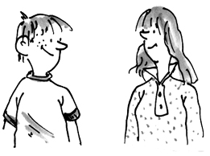  Eis? | 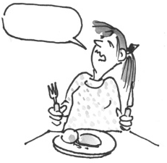 | 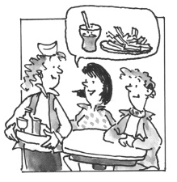
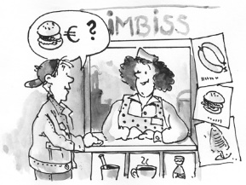 | 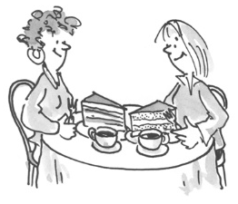 | 